Warszawa, 27 stycznia 2011r.

[KODA]
Kodek obrazów RLE

Maciej Stefańczyk

I. Opis zadania i wykonanych prac
Celem projektu było stworzenie kodeka obrazów bazującego na kompresji RLE. Ostatecznie trzonem kodeka jest kompresja pojedynczych płaszczyzn bitowych obrazu wejściowego, stworzono też wiele metod rozkładu obrazu na poszczególne płaszyzny.
Najogólniejszy schemat przetwarzania wygląda następująco:
- Podział obrazu wejściowego na pojedyncze kanały: w tym miejscu zastosowano kilka różnych metod, z których niektóre są bezstratne, inne powodują lekkie zniekształcenia w obrazie wynikowym. Podział może być wykonany na kanały RGB (bezstratnie), HSV (ten podział możę być stratny ze względu na błędy zaokrąglenia) bądź może być odwrócone działanie filtru Bayera (z RGB otrzymujemy z powrotem obraz monochromatyczny zawierający składowe poukładane w czwórki RGGB).
- Podział każdego kanału na płaszczyzny bitowe: tutaj oprócz standardowego podziału można najpierw przeprowadzić konwersję liczb z kodu NKB do kodu Graya (dzięki czemu poszczególne płaszczyzny są bardziej spójne), dodatkowo każdą pojedynczą płaszczyznę można przepuścić przez operator XOR, co w niektórych wypadkach powoduje zwiększenie uporządkowania danych i wydłuża spójne serie pojedynczych symboli.
- Niezależna kompresja każdej płaszczyzny metodą RLE: przed kompresją zliczane są wystąpienia ciągów o każdej występującej długości, a na ich podstawie dobierana jest odpowiednia tablica kodowania (dobierane są odpowiednie długości symboli, dla płaszczyzn zawierających młodsze bity słowa będą krótsze, dla płaszczyzn zawierających dłuższe sekwencje słowa generalnie będą dłuższe).
- Przetwarzanie końcowe uzyskanych wyników: strumień bitów uzyskany z kodeka RLE może być jeszcze przetworzony dodatkowym kodekiem, np Huffmana (w tym wypadku dane uzyskane z poprzedniego kroku składane są w bajty, które poddawane są dalszej kompresji).
Parametry kodowania mogą być podane ręcznie dla każdego z etapów, można też pozostawić ich dobór kodekowi. W takim wypadku stara się on automatycznie dobrać najlepszy zestaw wartości (dla uzyskania pliku wyjściowego o najmniejszym rozmiarze).
Proces dekodowania przebiega naturalnie w przeciwnym kierunku, wszystkie dane niezbędne do jego wykonania zapisywane są w pliku wynikowym.
Każdy z etapów zostanie opisany szerzej w dalszej części sprawozdania.

1. Podział obrazu wejściowego na pojedyncze kanały
Wybór odpowiedniej metody podziału obrazu na pojedyncze kanały ma bardzo duży wpływ na ostateczne wyniki kompresji. Przy przestrzeni barw RGB każdy z kanałów niesie podobną ilość informacji, a więc potencjalnie powinny one się kompresować w takim samym stopniu. W przestrzeni barw HSV kanał barwy (H) niesie najmniejszą ilość informacji (przestrzeń ta wykorzystuje fakt, że ludzkie oko dużo bardziej czułe jest na jasność niż na barwę), dlatego kanał ten najczęściej kompresuje się dużo lepiej niż pozostałe dwa, natomiast kanał nasycenia i jasności niosą ze sobą podobną ilość informacji, jak pojedynczy kanał w RGB, tak więc powinny kompresować się w podobnym stopniu. Ostatecznie cały obrazek powinien jednak dać się skompresować dużo bardziej. Wadą tego rozwiązania jest występowanie błędów zaokrąglenia podczas konwersji z RGB do HSV i z powrotem (wszystkie obliczenia są całkowitoliczbowe).
Istnieje także możliwość odwrócenia działania filtru Bayera (tzn. redukcja informacji o kolorze z trzech bajtów na piksel do jednego bajtu na piksel). Niestety, metoda ta wprowadza największe zniekształcenia po dekompresji obrazu (obraz jest lekko rozmyty). Pewną zaletą może być fakt, że zniekształcenia te wysępują tylko raz (po pierwszej zamianie RGB->Bayer->RGB kolejna jest już bezstratna).
Poniżej przedstawiony jest ten sam obraz testowy podzielony na kanały wykorzystując każdą z trzech opisanhych metod. Na uwagę zasługuje fakt, że kanały uzyskane przy podziale metoda Bayera są mniejsze, niż obraz wejściowy (odpowiednio kanały czerwony i niebieski czterokrotnie, a zielony dwukrotnie).
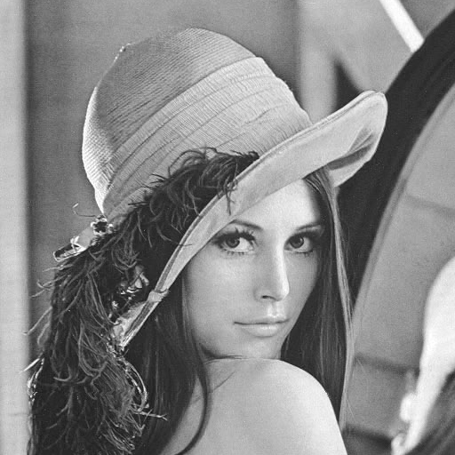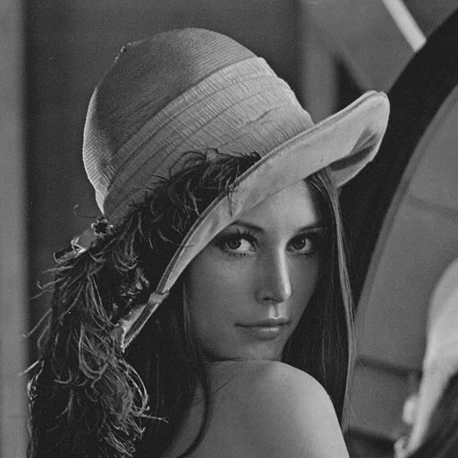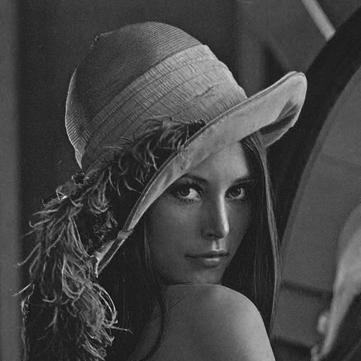
Podział RGB, kanały w kolejności od lewej: czerwony, zielony, niebieski.
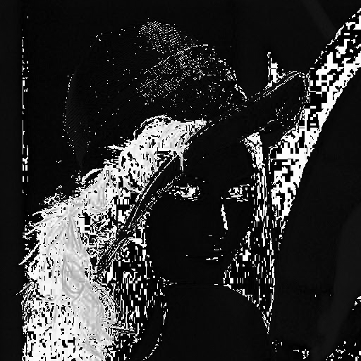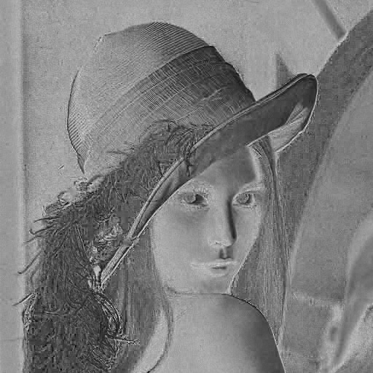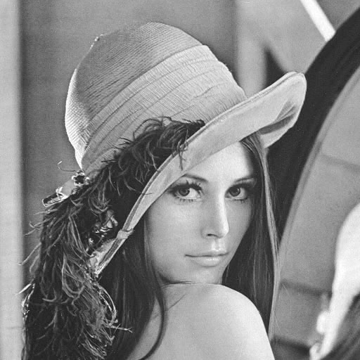
Podział HSV, kanały w kolejności od lewej: barwa, nasycenie, jasność.
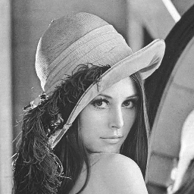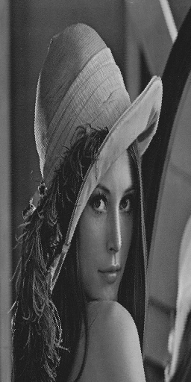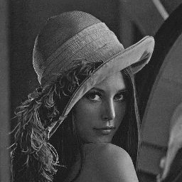
Podział Bayera, kanały w kolejności od lewej: czerwony (256x256), zielony (256x512), niebieski (256x256)

2. Podział na płaszczyzny bitowe
Każdy z uzyskanych kanałów jest dzielony na płaszczyznyz awierające psozczególne bity. Przed tym krokiem wykonywany jest opcjonalny krok zamiany reprezentacji bitowej z naturalnego kodu binarnego do kodu Graya. W tym kodowaniu pomiędzy dwoma sąsiadującymi wartościami występuje zmiana dokładnie na jednej pozycji, co przy stosowaniu kompresji do obrazów naturalnych sprawia, że poszczególne płaszczyzny są bardziej spójne (zawierają dłuższe ciągi jednakowych symboli). Poniżej przedstawione jest porównanie rezultatów uzyskanych przy kodowaniu NKB i Graya.
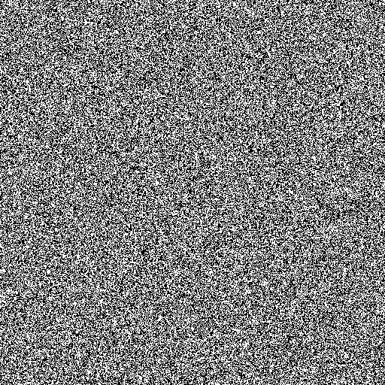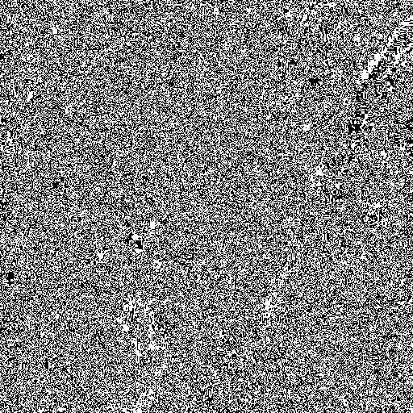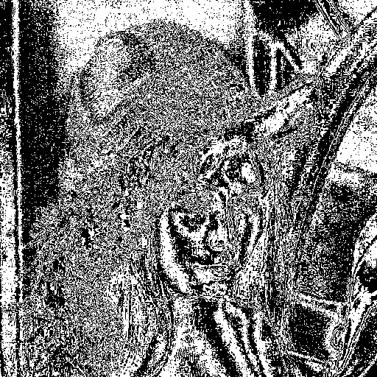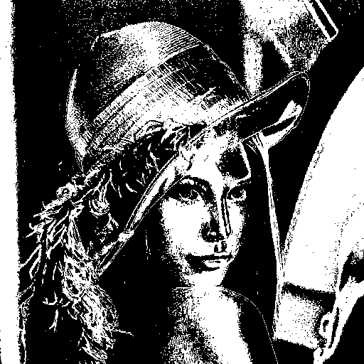
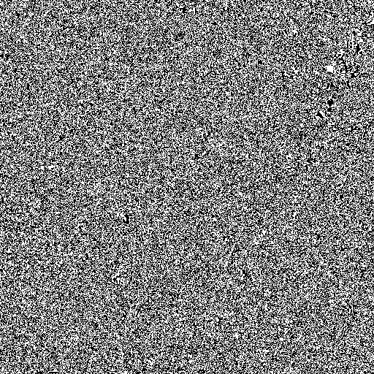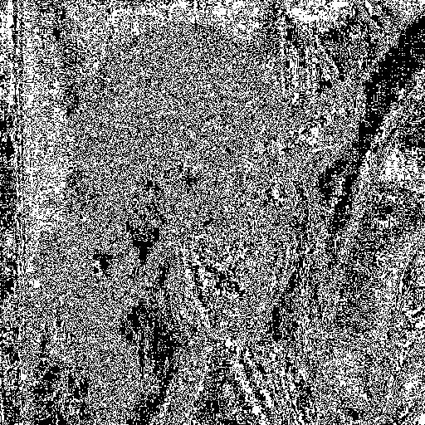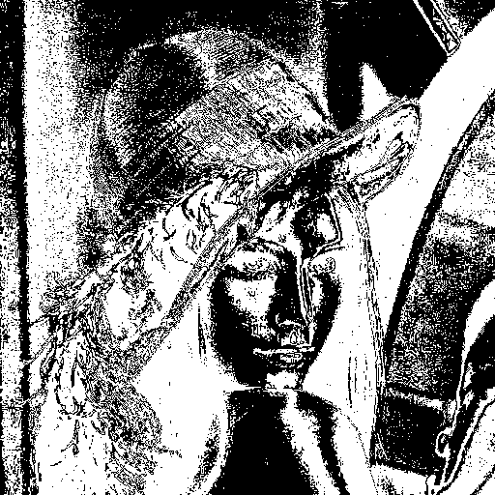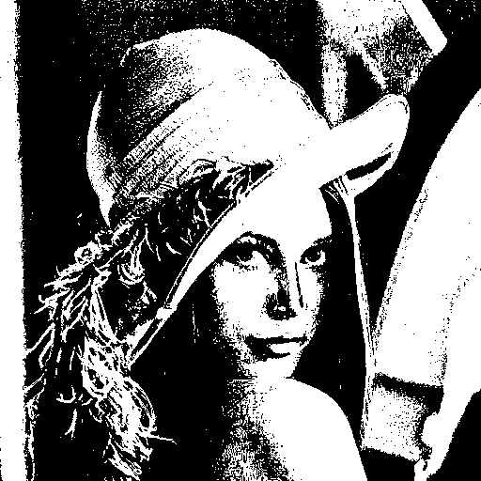
Kanał niebieski rozłożony na płaszczyzny bitowe (pokazane bity 0, 2, 4 i 6). Na górze naturalny kod binarny,
na dole odpowiadające bity z kodu Graya.
Od razu można zauwazyć, że o ile najmłodszy bit zarówno w kodzie Graya jak i w NKB to praktycznie sam szum, o tyle już na drugim obrazku widać wyraźną różnicę na korzyść reprezentacji Graya – widać już pewne zarysy obrazu, wyraźnie widoczne są ciągi czarnych i białych pikseli. Na trzecim obrazku wyraźnie już widoczna jest przewaga tego kodowania – występują duże, spójne obszary jednego koloru, a w tym samym miejscu przy kodowaniu NKB występuje szum.
Po podziale na psozczególne bity, każdą płaszczyznę można poddać dodatkowo operacji XOR piksel po pikselu (każdy piksel jest xorowany z jego poprzednikiem). Przy niektórych obrazach powoduje to poprawę stopnia kompresji (pojawiają się dłuższe ciągi jednakowych symboli).

3. Kompresja RLE płaszczyzn bitowych
W momencie, kiedy mamy już przygotowane wszystkie płaszczyzny, każda z nich poddawana jest niezależnej kompresji RLE. Każdy ciąg jednakowych symboli zastępowany jest odpwiednim słowem kodowym złożonym z prefixu określającego długość słowa oraz ilości następujących po sobie pikseli w jednakowym kolorze. Ponieważ kodowane obrazy są binarne, nie ma konieczności zapamiętywania w słowach kodowych informacji o kolorze (wystarczy zapisać tylko wartość pierwszego piksela). Kod skonstruowany jest w taki sposób, aby nawet najdłuższe sekwencje pikseli mogły być opisane jednym słowem.
Długość | Prefiks | Bity kodowe | Minimum | Maksimum
1 | 0 | 0 | 1 | 1
4 | 10 | 2 | 2 | 5
6 | 110 | 3 | 6 | 13
7 | 1110 | 3 | 14 | 21
9 | 11110 | 4 | 22 | 37
16 | 111110 | 10 | 38 | 1061
32 | 1111110 | 25 | 1062 | 33555493
Przykładowa tabela słów kodowych do kompresji RLE
Takich zestawów kodów w kodeku zawarte jest kilka, o różnych długościach słów wynikowych (niektóre z nich są dopasowane lepiej do kompresji wielu krótkich sekwencji, inne tabele przystosowane są do kompresji długich ciągów). Podczas przetwarzania pojedynczej płaszczyzny bitowej wutomatycznie dobierana jest taka tabela słów kodowych, która daje najlepsze rezultaty. W szczególności każda z płaszczyzn może być (i najczęściej jest) zakodowana przy pomocy innego zestawu słów kodowych. Numer wybranego zestawu zapamiętywany jest oczywiście w pliku wynikowym.
Implementacyjnie mechanizm kompresji opiera się na buforze bitowym, do którego podawane są długości kolejnych serii pikseli. W tablicy kodów wyszukiwana jest odpowiednia pozycja i konstruowane jest słowo kodowe, które nastepnie dodawane jest do bufora.
Zmienna długość słów kodowych wymusiła taką ich konstrukcję, aby prefiksy były unikalne, a żaden z nich nie był podciągiem innego. Dzęki temu podczas dekodowania dokładnie wiadomo, w którym miejscu kończy się prefiks, i ile kolejnych bitów należy wczytać i zinterpretrować jako długość sekwencji.

4. Przetwarzanie końcowe uzyskanych wyników
Po kompresji RLE, w zależności od wybranych opcji, każdy ciąg danych uzyskany z poszczególnych płaszczyzn może być poddany dodatkowej kompresji. Obecnie zaimplementowany jest koder Huffmana (dane z kodeka RLE łączone są w bajty). Poprawia to całkowity stopień kompresji o kilka procent. Prawdopodobnie lepszy wynik dałoby zastosowanie w tym miejscu binarnego kodera arytmetycznego.
Po wszystkich operacjach wynik uzyskany dla danej płaszczyzny bitowej zapisywany jest wraz z jego nagłówkiem w zbiorczym pliku wynikowym.

II. Szczególy implementacji

1. Format pliku wynikowego
Plik wynikowy składa się z nagłówka oraz zapisanych po sobie wszystkich kolejnych, zakodowanych płaszczyzn bitowych.
Każda płaszczyzna posiada dodatkowo swój nagłówek opisujący jej format.

struct Header {
// true – kodowanie Graya
bool gray;
// true – transformacja XOR
bool exor;
// ilość kanałów
int channels;
// konwersja kolorów - 1 - RGB, 2 – HSV, 3 - Bayer
int conversion;
// przetwarzanie końcowe - 0 - brak, 1 - Huffman
int post;
};

Jeżeli dane są dodatkowo kodowane kodem Huffmana, to nagłówek płaszczyzny zawiera jedynie jej długość po spakowaniu, po rozpakowaniu otrzymujemy normalną płaszczyznę z jej nagłówkiem RLE:

struct RLEHeader {
// kolor pierwszego piksela
uint8_t first_symbol;
// szerokość
uint16_t width;
// wysokość
uint16_t height;
// wybrana tablica kodowania
uint8_t type;
// długość zakodowanego ciągu (wielokrotność 4 bajtów)
uint16_t len;
};

2. Obsługa programu
Wywołanie programu:
./codec -I PLIK [-O PLIK] [ [-X] [-G] [-Ckonw] [-H] | [-D] ]
Poniższe opcje dotyczą jedynie kompresji:
I – wybór pliku do kodowania
O – nazwa pliku wyjściowego
X – transformacja XOR
G – użyj kodowania Graya
H – dodatkowa kompresja Huffmana
C – wybór konwersji przestrzeni barw – dopuszczalne wartości dla konw to: RGB (domyślna), HSV, Bayer
Dekompresję wywołujemy używając przełącznika:
D – wykonaj dekompresję (domyślnie wykonywana jest kompresja podanego pliku)
Pozostałe parametry są wczytywane z zakodowanego pliku wejściowego.

III. Eksperymenty

1. Dane testowe
Eksperymenty przeprowadzne zostały na 3 standardowych obrazach testowych (przedstawione są poniżej).
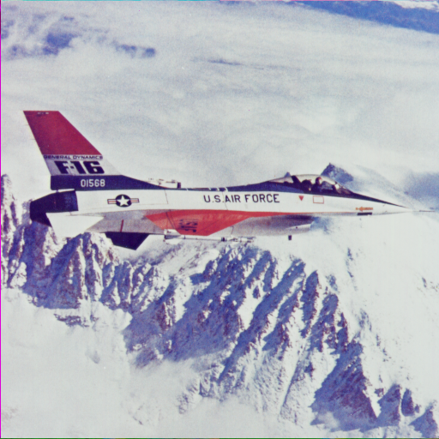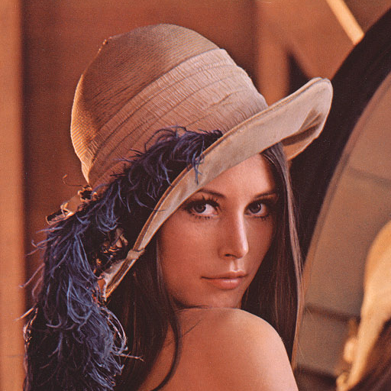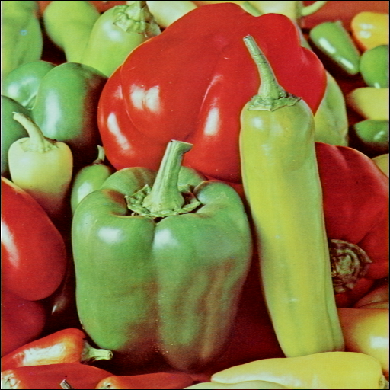
Każdy z nich ma rozmiar 512x512 pikseli i zapisany jest przy użyciu 8 bitów na każdy z trzech kanałów.

2. Procedura testowa
Każdy obrazek został poddany kompresji w kilku wariantach:
Konwersja barw | Kodowanie bitowe | XOR | Huffman
RGB | NKB
RGB | Gray
HSV | Gray
Bayer | Gray
RGB | NKB | tak
RGB | Gray | tak
RGB | Gray |  | tak
Dodatkowo dla porównania każdy obraz został poddany kompresji PNG o maksymalnym stopniu kompresji.

3. Wyniki
W tabeli przedstawione są średnie bitowe przy każdej z wybranych metod kompresji. Podane średnie odnoszą się do ilości bitów na symbol, jako symbol traktowany jest jeden piksel (a więc w wersji RAW są to 24 bity/piksel).
Metoda | Lena | F16 | Peppers
RGB NKB | 19,52 | 17,32 | 17,78
RGB Gray | 17,24 | 15,09 | 15,61
HSV Gray | 16,01 | 16,10 | 13,82
Bayer Gray | 6,25 | 5,54 | 5,93
RGB NKB XOR | 20,08 | 17,90 | 18,63
RGB Gray XOR | 18,00 | 15,79 | 16,64
RGB Gray Huffman | 17,08 | 15,04 | 15,55
PNG | 13,87 | 13,01 | 12,98
BMP | 24,00 | 24,00 | 24,00

4. Wnioski
Z przeprowadzonych eksperymentów wynika, że kodowanie Graya daje wyniki wyraźnie lepsze, niż NKB (średnia bitowa niższa o ponad 2 bity/px). Konwersja barw z RB na HSV daje zysk dodatkowo 1bit/px, jednak obraz wynikowy nie jest identyczny z wejściowym (jednak różnica jest minimalna, występują bardzo małe różnice w jasności, nie ma natomiast efektów zniekształcenia ani rozmycia obrazu).
Transformacja XOR w przeprowadzonych testach nie dała spodziewanych rezultatów (we wszystich przypadkach średnia bitowa wzrosła). Kodowanie wyjściowych danych dodatkowo koderem Huffmana zysk na poziomie ułamków bitów/px, nie jest więc to kluczowe dla uzyskania dobrych wyników.
W porównaniu z kodowaniem PNG, które uzywa dużo bardziej złozonego algorytmu, wyniki są gorsze o ok. 3.5 bita/px, co przy tak prostej metodzie kodowania (proste RLE, bez predykcji i innych rozwinięć) jest wynikiem dobrym.
Konwersja kolorów przy użyciu filtru Bayera powoduje widoczne zniekształcenie (rozmycie) obrazu wynikowego (po dekompresji), więc nie jest to opcja użyteczna do generalnego uzycia, jednak istnieją sytuacje, gdzie może się ona okazać bardzo przydatna. Takim przypadkiem może być np. sytuacja, gdzie otrzymujemy obraz bezpośrednio z kamery cyfrowej. Wtedy naturalną metodą ułożenia danych jest siatka Bayera, a kolori i tak sa interpolowane. Kompresja tradycyjnymi kodekami będzie powodowała zbędne kodowanie tych interpolowanych pikseli, w przypadku wyboru konwersji Bayer w zaimplementowaym kodeku do kompresji wybrane zostaną dokładnie te piksele, które są bezpośrednio odczytane z matrycy kamery. Pozostałe piksele (które i tak były interpolowane) są ignorowane, a dopiero podczas dekompresji są wyliczane z sąsiednich wartości.

